МИНИСТЕРСТВО НАУКИ И ВЫСШЕГО ОБРАЗОВАНИЯ

ФЕДЕРАЛЬНОЕ ГОСУДАРСТВЕННОЕ БЮДЖЕТНОЕ ОБРАЗОВАТЕЛЬНОЕ

УЧРЕЖДЕНИЕ ВЫСШЕГО ПРОФЕССИОНАЛЬНОГО ОБРАЗОВАНИЯ

МОСКОВСКИЙ ПОЛИТЕХНИЧЕСКИЙ УНИВЕРСИТЕТ

(ФГБОУ ВПО МПУ)



Кафедра инфокогнитивных технологий

Лабораторная работа № 3

По дисциплине «Разработка приложений баз данных»

Группа ________171-372________

№ группы

Студент ______________Колпаков А.А.

Подпись студента

Дата ________________________

Дата сдачи

Преподаватель _______________ Кулибаба И.В.

Подпись преподавателя

2020

**Лабораторная работа №3**

**Задание:** поработать со средствами внесения данных в таблицы, команды модификации данных (DML). А также с выборкой данных, операторы SELECT(DQL).

**Команды модификации данных (DML)**

Будем заполнять таблицу «engine»

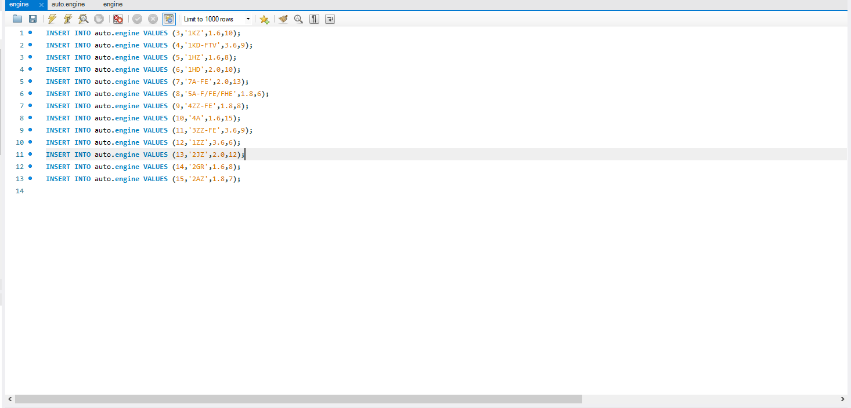

Рисунок 1 – Скрипт заполнения данными таблицы «engine»

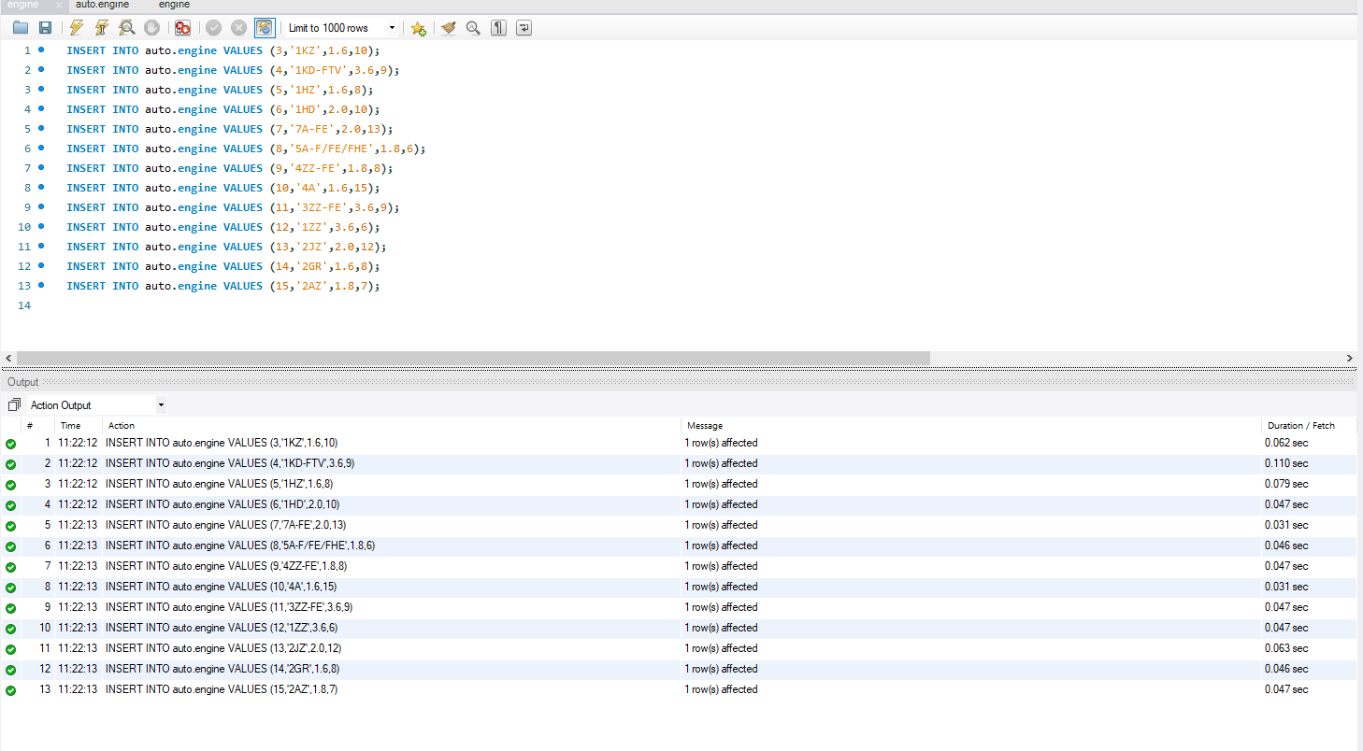

Рисунок 2 – Вывод выполнения скрипта по заполнению таблицы «engine»

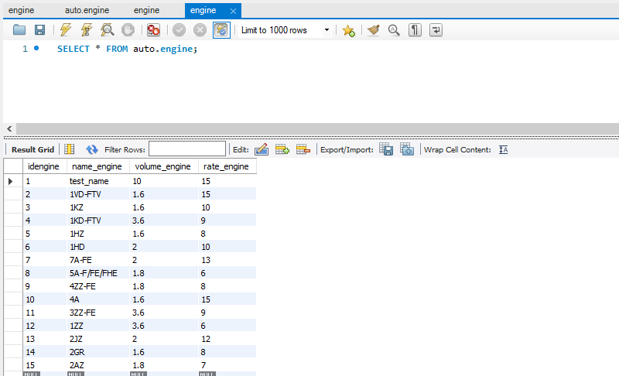

Рисунок 3 – Таблицы «engine» с данными

**Код заполнения таблицы данными:**

INSERT INTO auto.engine VALUES (3,'1KZ',1.6,10);

INSERT INTO auto.engine VALUES (4,'1KD-FTV',3.6,9);

INSERT INTO auto.engine VALUES (5,'1HZ',1.6,8);

INSERT INTO auto.engine VALUES (6,'1HD',2.0,10);

INSERT INTO auto.engine VALUES (7,'7A-FE',2.0,13);

INSERT INTO auto.engine VALUES (8,'5A-F/FE/FHE',1.8,6);

INSERT INTO auto.engine VALUES (9,'4ZZ-FE',1.8,8);

INSERT INTO auto.engine VALUES (10,'4A',1.6,15);

INSERT INTO auto.engine VALUES (11,'3ZZ-FE',3.6,9);

INSERT INTO auto.engine VALUES (12,'1ZZ',3.6,6);

INSERT INTO auto.engine VALUES (13,'2JZ',2.0,12);

INSERT INTO auto.engine VALUES (14,'2GR',1.6,8);

INSERT INTO auto.engine VALUES (15,'2AZ',1.8,7);

Данным образом были заполнены и другие таблицы в бд auto, а именно: «car», «mark», «model», «transmission».

**Выборка данных. Оператор SELECT (DQL)**

**Запрос 1. Операция проекции.** Осуществляется выбор только части полей таблицы, т.е. производится вертикальная выборка данных.

Произведем выборку по названию двигателей:

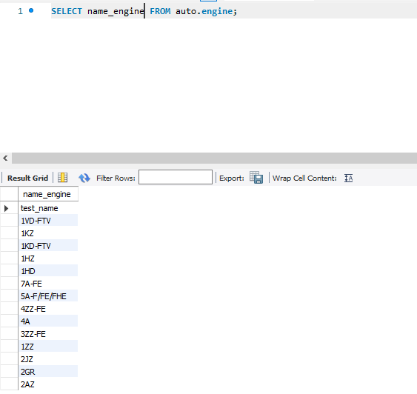

Рисунок 5 – Запрос 1. Операция проекции.

**SQL-запрос:**SELECT name_engine FROM auto.engine;

**Запрос 2. Операция селекции.** Осуществляется горизонтальная выборка – в результат попадают только записи, удовлетворяющие условию.

Произведем выборку двигателей, чей объем больше 1.8:

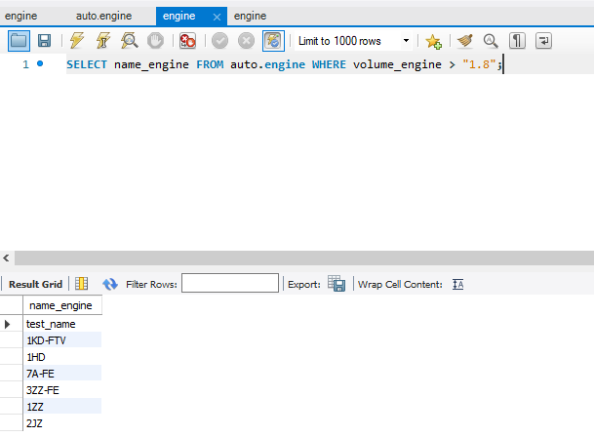

Рисунок 6 – Запрос 2. Операция селекции.

**SQL-запрос:**SELECT name_engine FROM auto.engine WHERE volume_engine > '1.8';

**Запрос 3. Операции соединения.**

Выбрать двигатель, который ставится на автомобили немецкой марки

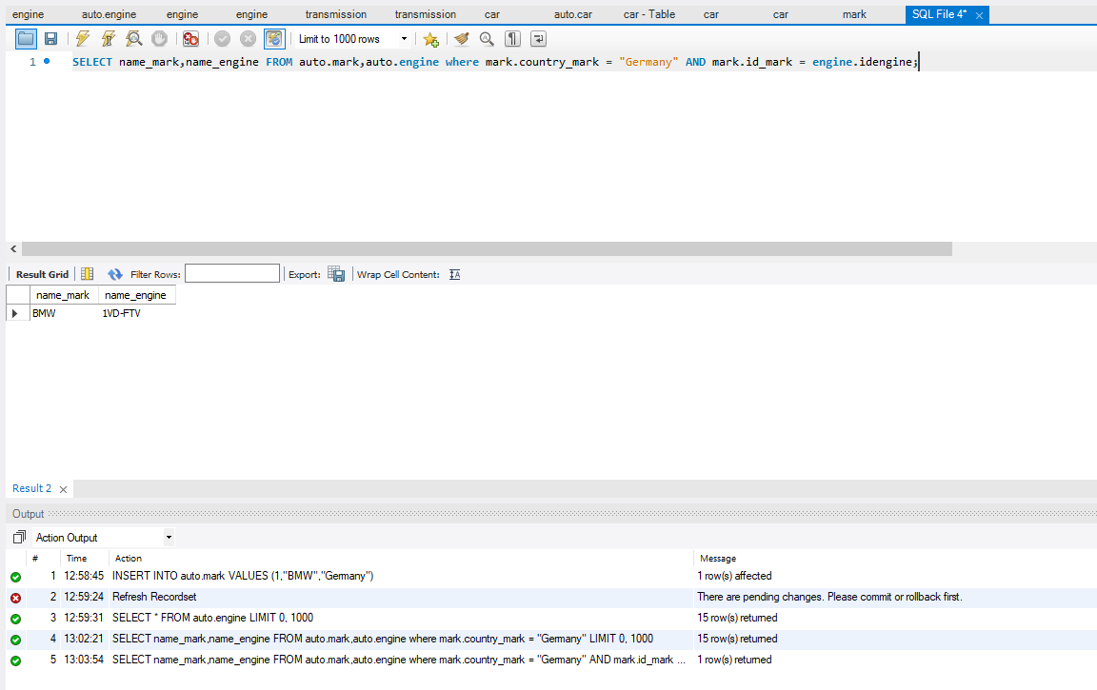

Рисунок 7 – Запрос 3. Операция соединения.

**SQL-запрос:**SELECT name_mark,name_engine FROM auto.mark,auto.engine where mark.country = “Germany” AND mark.id_mark = engine.idengine

**Запрос 4. Операции объединения.**

Вывести названия двигателей и название трансмиссии

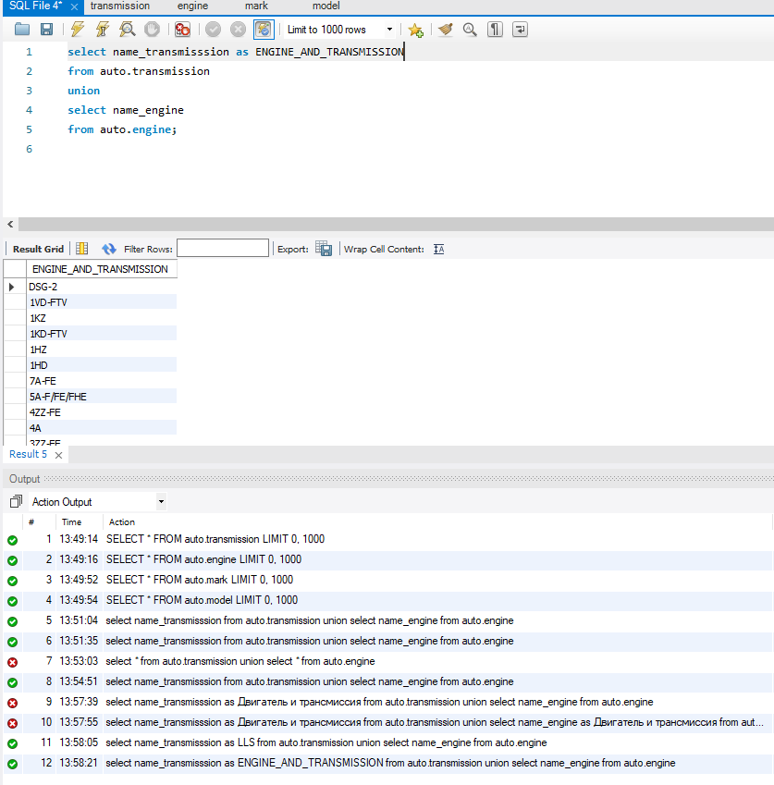

Рисунок 8 – Запрос 4. Операция объединения.

**SQL-запрос:**select name_transmission as ENGINE_AND_TRANSMISSION

From auto.transmission

Union

Select name_engine

From auto.engine;

**Запрос 5. Операции пересечения.**

Вывести названия двигателей и трансмиссии, которые были изготовлены в одной стране

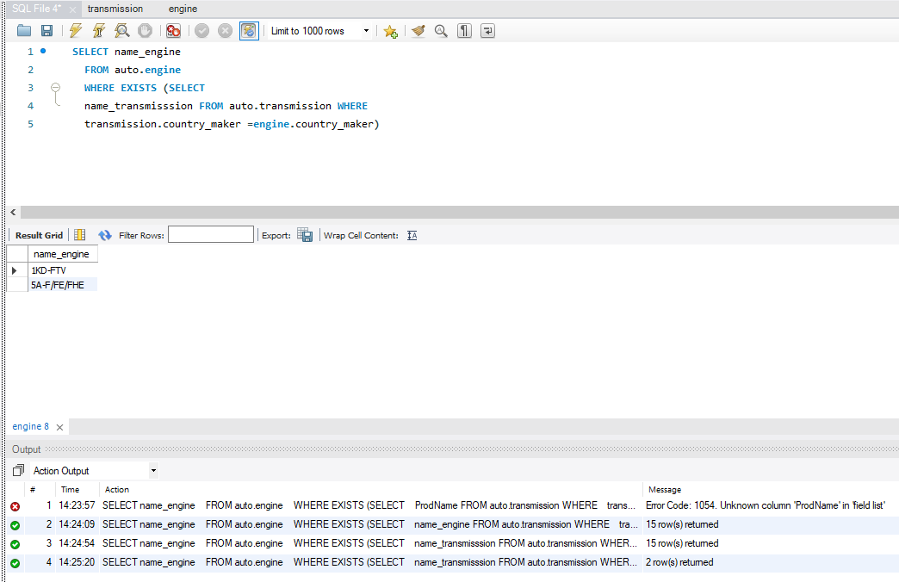

Рисунок 9 – Запрос 5. Операция пересечения.

**SQL-запрос:**SELECT name_engine

FROM auto.engine

WHERE EXISTS (SELECT

name_transmisssion FROM auto.transmission WHERE

transmission.country_maker =engine.country_maker)

**Запрос 6. Операции разности.**

Вывести названия двигателей и трансмиссии, которые были изготовлены в одной стране

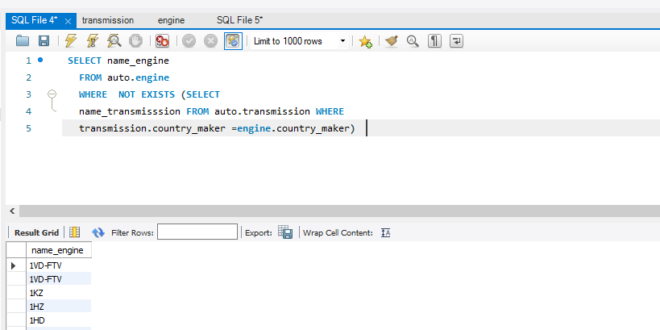

Рисунок 10 – Запрос 6. Операция пересечения.

**SQL-запрос:**SELECT name_engine

FROM auto.engine

WHERE NOT EXISTS (SELECT

name_transmisssion FROM auto.transmission WHERE

transmission.country_maker =engine.country_maker)

**Запрос 7. Операции группировки.**

Группировка марок автомобилей по количеству

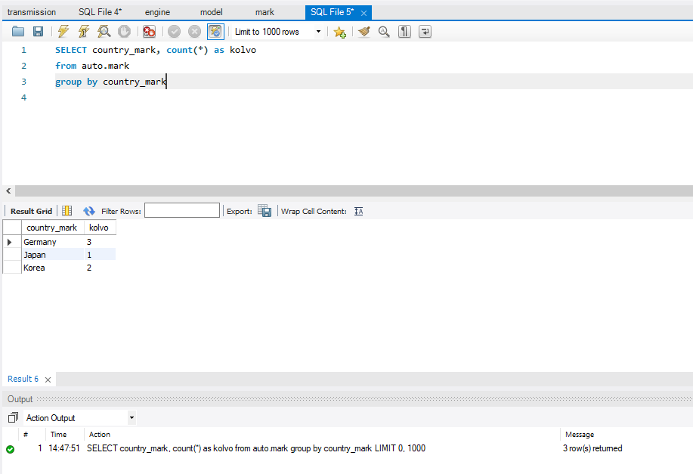

Рисунок 11 – Запрос 7. Операция пересечения.

**SQL-запрос:**SELECT country_mark, count(*) as kolvo

from auto.mark

GROUP BY country_mark

**Запрос 8. Операции Сортировки.**

Сортировка марок автомобилей по количеству

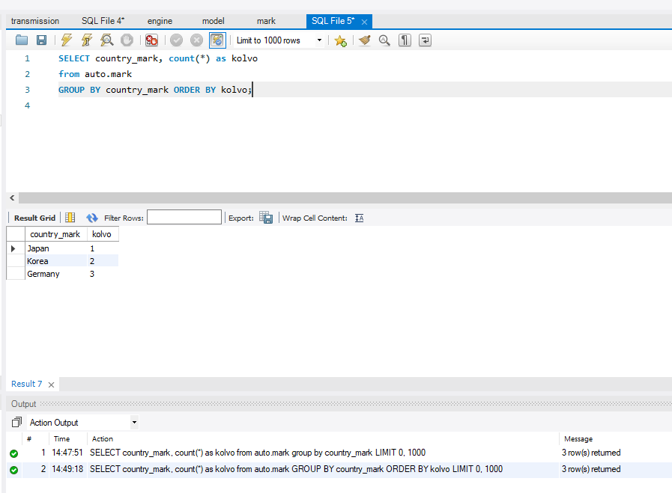

Рисунок 12 – Запрос 8. Операция пересечения.

**SQL-запрос:**SELECT country_mark, count(*) as kolvo

from auto.mark

GROUP BY country_mark kolvo;